聚合页-个人中心
最近更新时间：2026年4月3日

一、功能概览
功能信息 | 说明
:- | :-
功能名称 | 个人中心
功能介绍 | 承载与用户个人相关的信息、权益的页面
使用场景 | 用户查看自己的权益、直播浏览记录、更新头像昵称，邀请员可在此访问管理绑定用户和推广直播页
注意事项 | 1. 需开通聚合页、用户管理系统2. 一个账号只有一个个人中心页面

二、使用说明

1、个人中心页面装修
聚合页列表默认有一条置顶的个人中心数据，无需新建/删除，只需编辑，点击后进入装修页，左侧为组件添加，中间为可视化界面，右侧为针对于某个组件的细节配置，左侧置灰的组件不支持移除
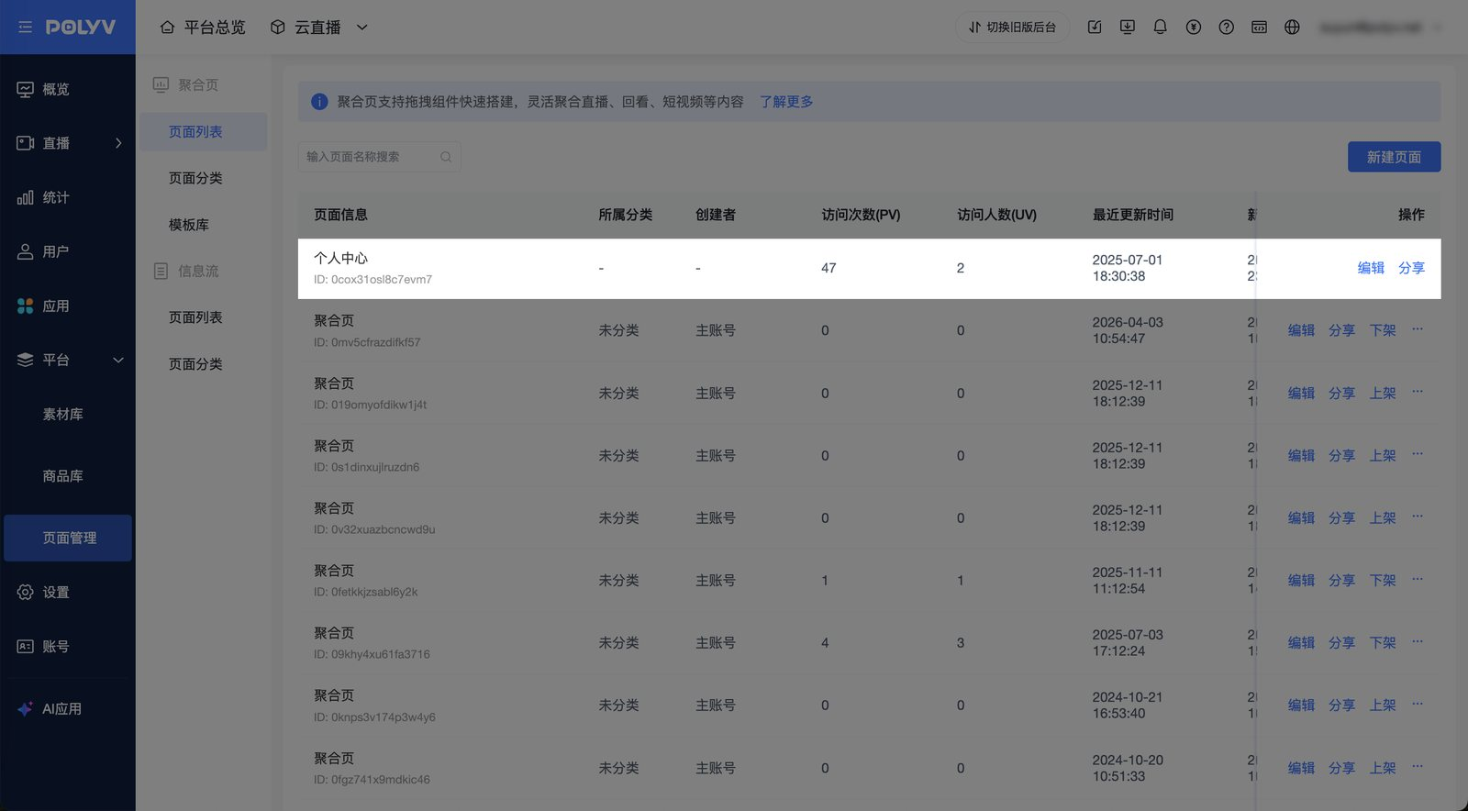
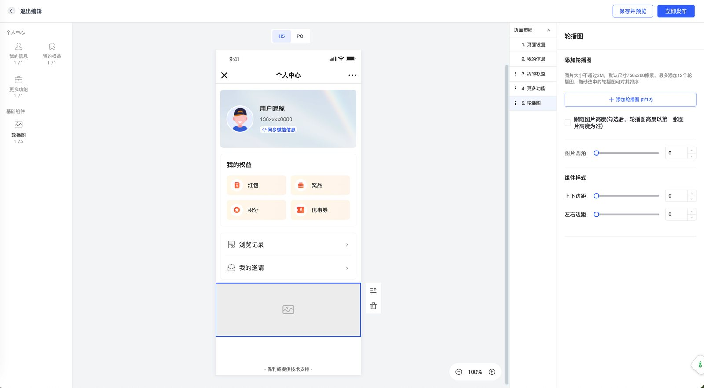
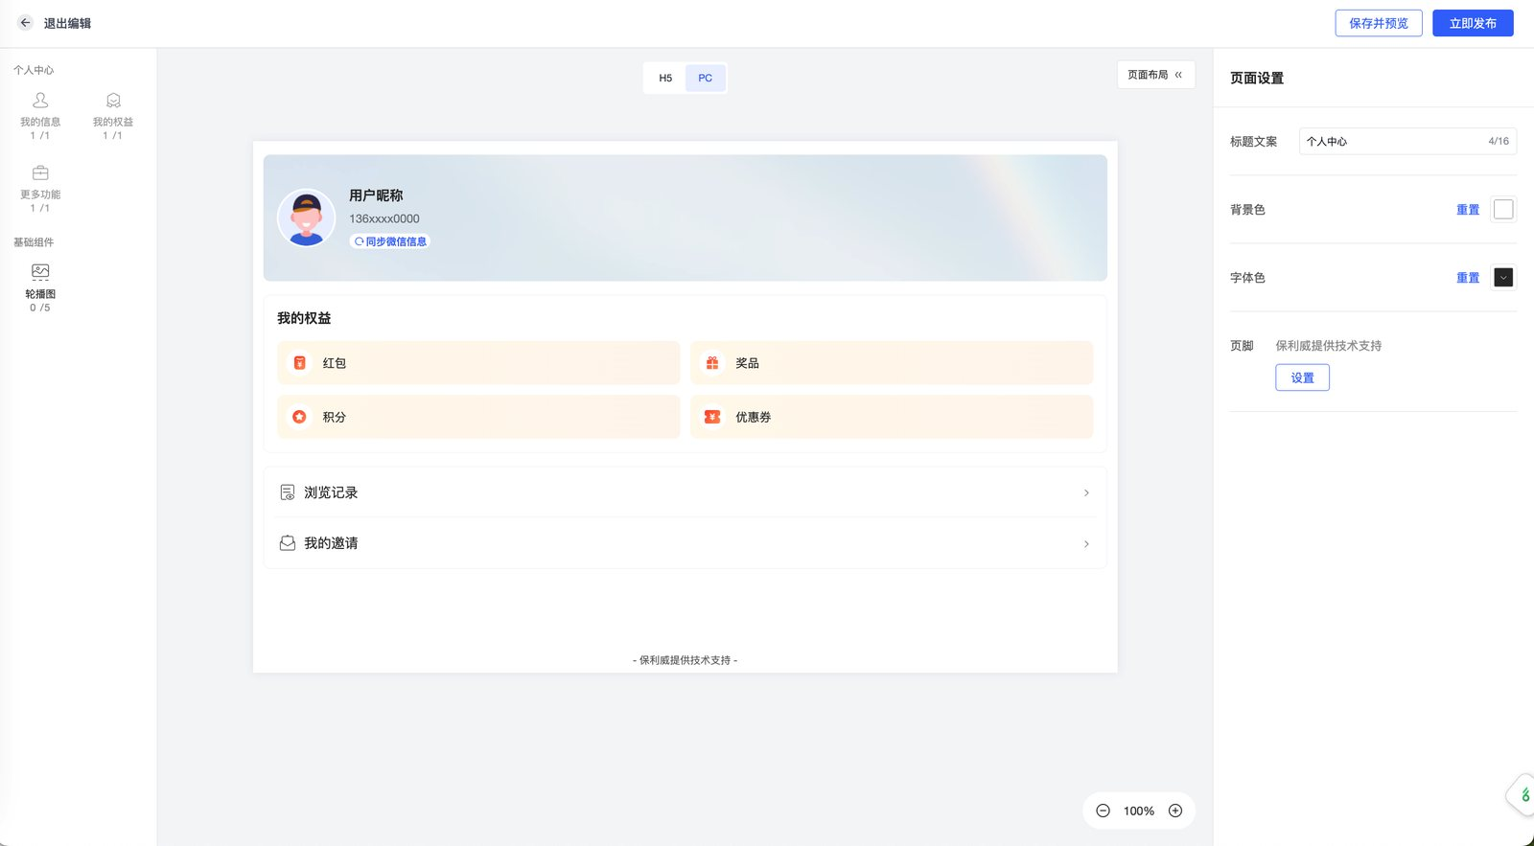
注：PC端在H5端基础上采取自适应的方式，无需单独搭建PC端个人中心

2、个人中心入口设置
方式1：在聚合页添加底部导航组件，该组件自带个人中心入口
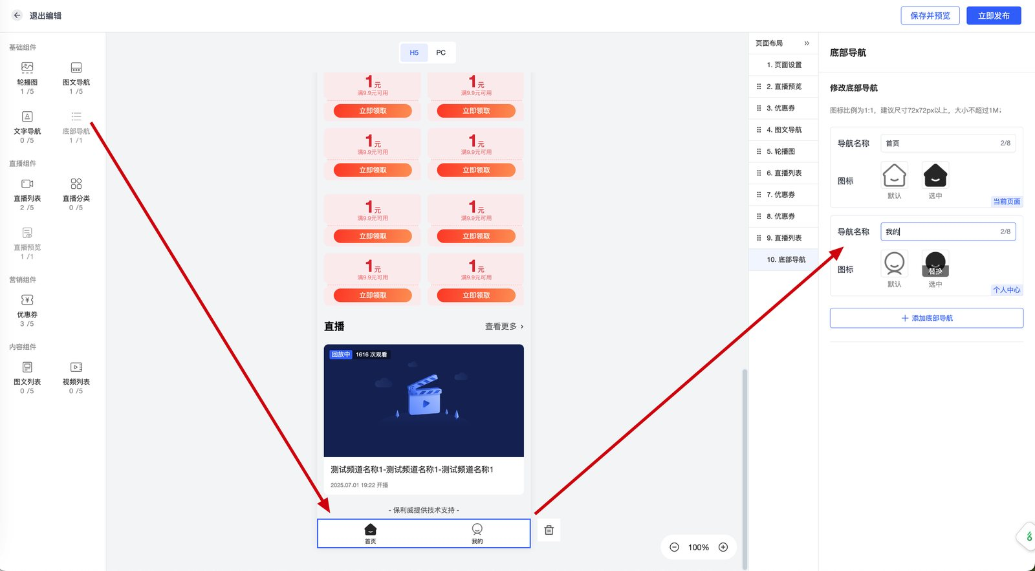
方式2：在频道/默认模板-观看页设置，开启个人中心入口，观众可通过观看页-更多找到个人中心
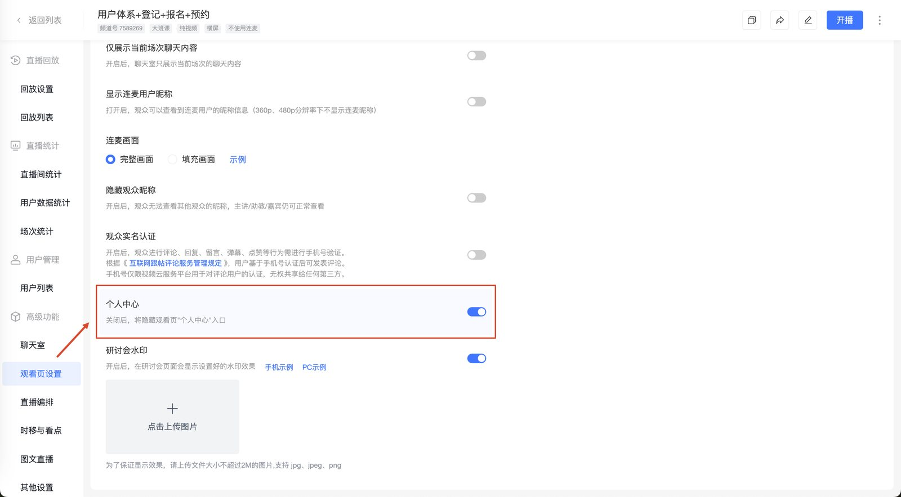
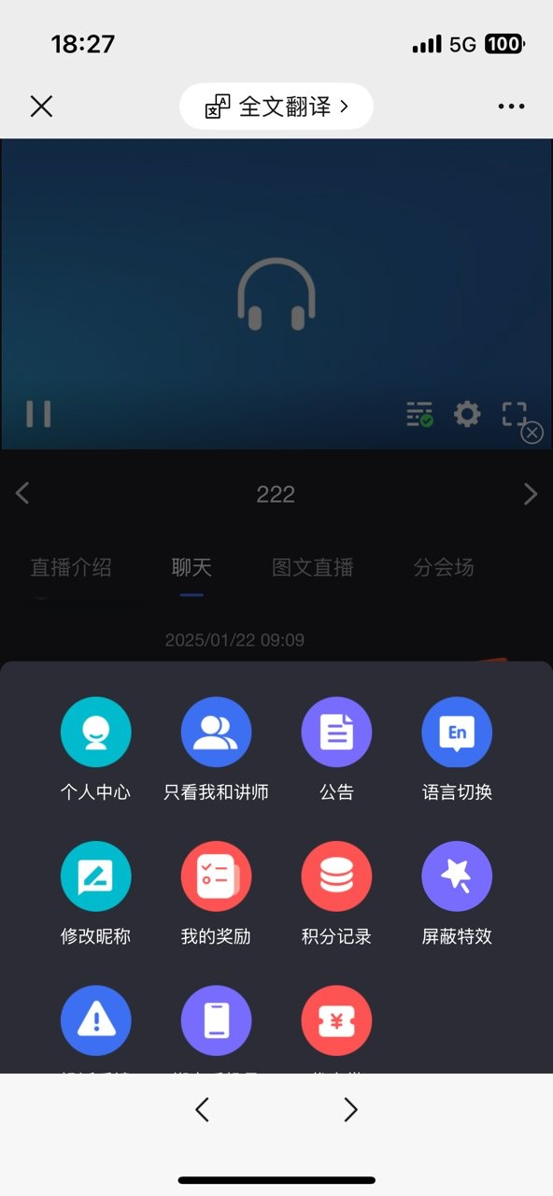
方式3：从后台复制出个人中心链接，放到公众号菜单或群公告，方便群内用户找到个人中心
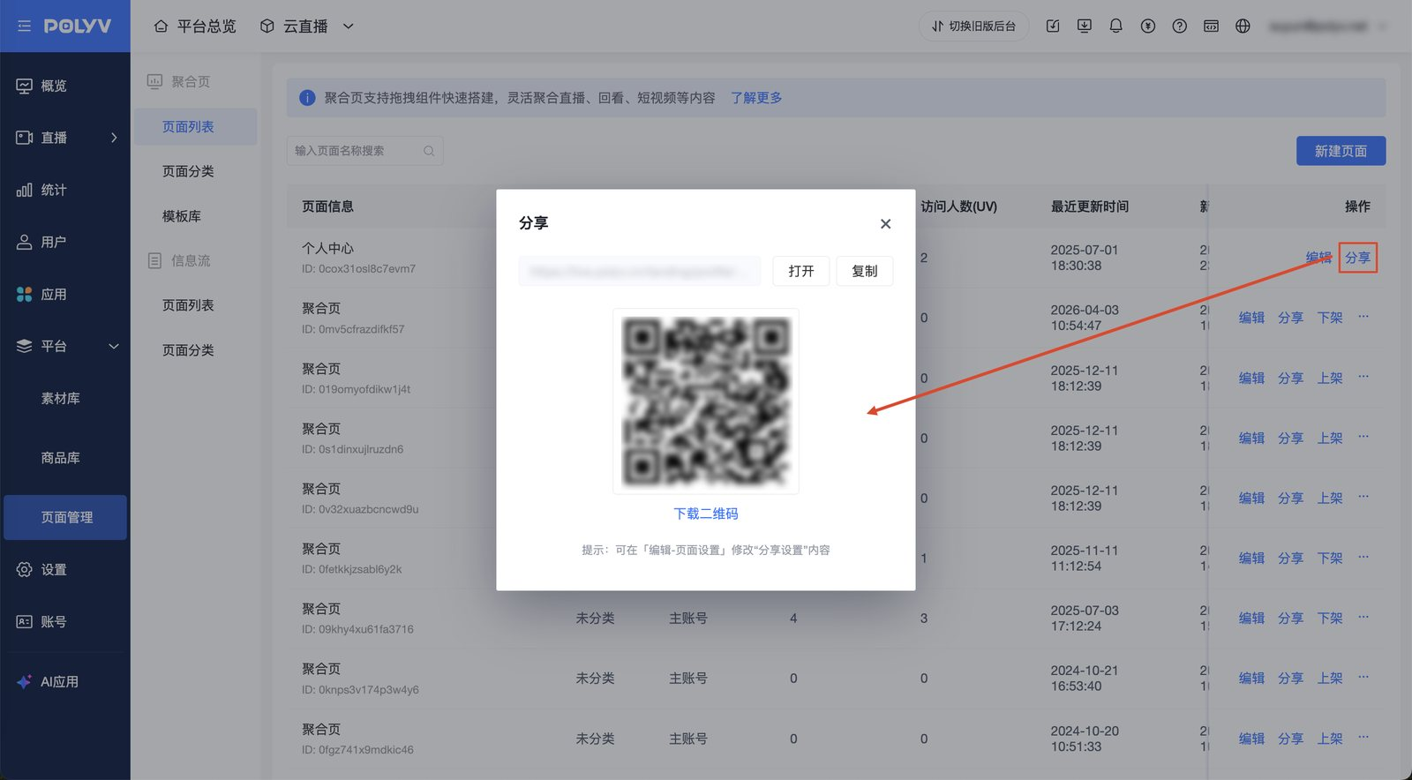

3、用户在个人中心的主要操作
1、同步微信信息：点击后，弹出获取微信头像/昵称弹窗，用户可选择真实头像/昵称或虚拟头像/昵称，更新真实头像/昵称后，微信侧有一定的延迟，预计24小时后才能通过这个弹窗拉取到最新头像/昵称
2、查看权益：可查看用户在某账号下的所有红包、奖品、优惠券、积分，红包支持在此提现，奖品支持在此填写领奖信息、积分支持在此查看获取/消耗明细、优惠券支持在此查看所领取的券
3、查看浏览记录：展示最近10条直播浏览记录，最多存1个月，如果1个月内看了20个频道，保留最近看的10个，观众进直播间后播放器至少播放10s才计入，只进引导页不算、进直播间但播放器没播放也不算
4、查看我的邀请：详见 https://help.polyv.net/index.html#/live/product/live_tools_basic/live_watch_limit_Invite

